Информация о доступности Кафедрального собора
для маломобильных групп населения

Руководство и сотрудники государственного автономного учреждения Калининградской области «Кафедральный собор» работают над тем, чтобы пребывание у нас людей с ограниченными возможностями здоровья было максимально комфортным.
Расположение стоянки для автотранспорта инвалидов, туалета, стоек с кнопками вызова персонала показаны на схеме:

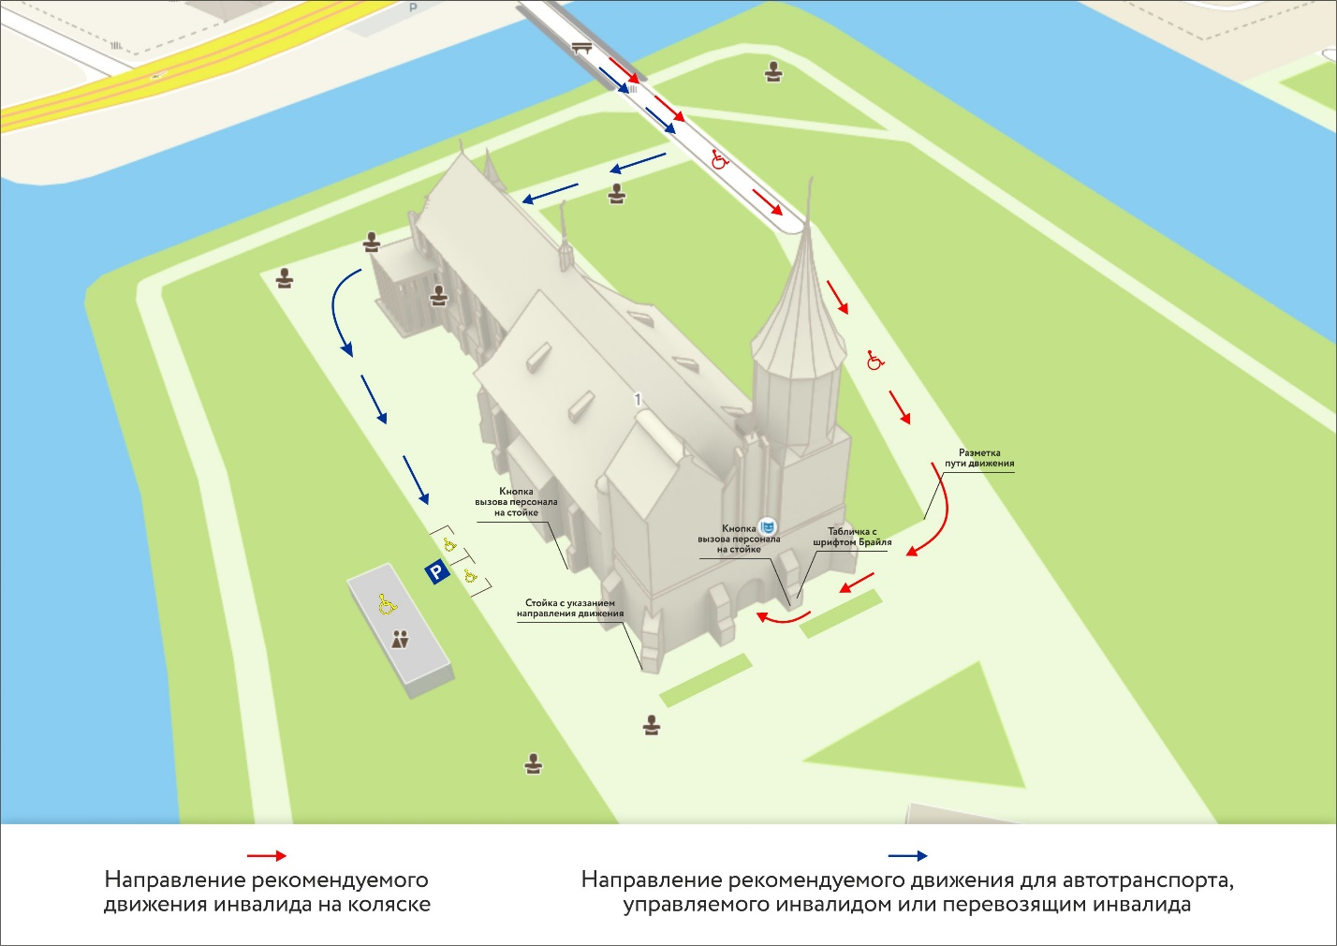

Съезд для колясок на площадку перед собором, ступеньки в фойе здания обозначены контрастной желтой краской.
В фойе размещены световые таблички, обозначающие вход и выход в собор, вход в концертный зал, в музей.
Перед входом в собор с правой стороны установлена табличка с расписанием работы учреждения, нанесенным объемными буквами и шрифтом Брайля.

Санитарно-технический комплекс не имеет ступенек, оборудован специальными туалетными кабинками, умывальниками с сенсорными кранами в женском и мужском отделениях.

Концертный зал собора доступен для лиц с лиц с ограниченными возможностями передвижения, в том числе передвигающихся на инвалидных колясках.
Перед входом в собор с правой стороны установлена стойка с кнопкой вызова персонала. После поступления сигнала сотрудник собора поможет подняться по нескольким ступенькам в фойе с помощью временного пандуса.

Вход в кассу оборудован пандусом.
Кассы собора и туалета оснащены специальным оборудованием (переговорные устройства с интегрированной индукционной петлей), предназначенным для более комфортного общения посетителей с ослабленным слухом с сотрудниками.

